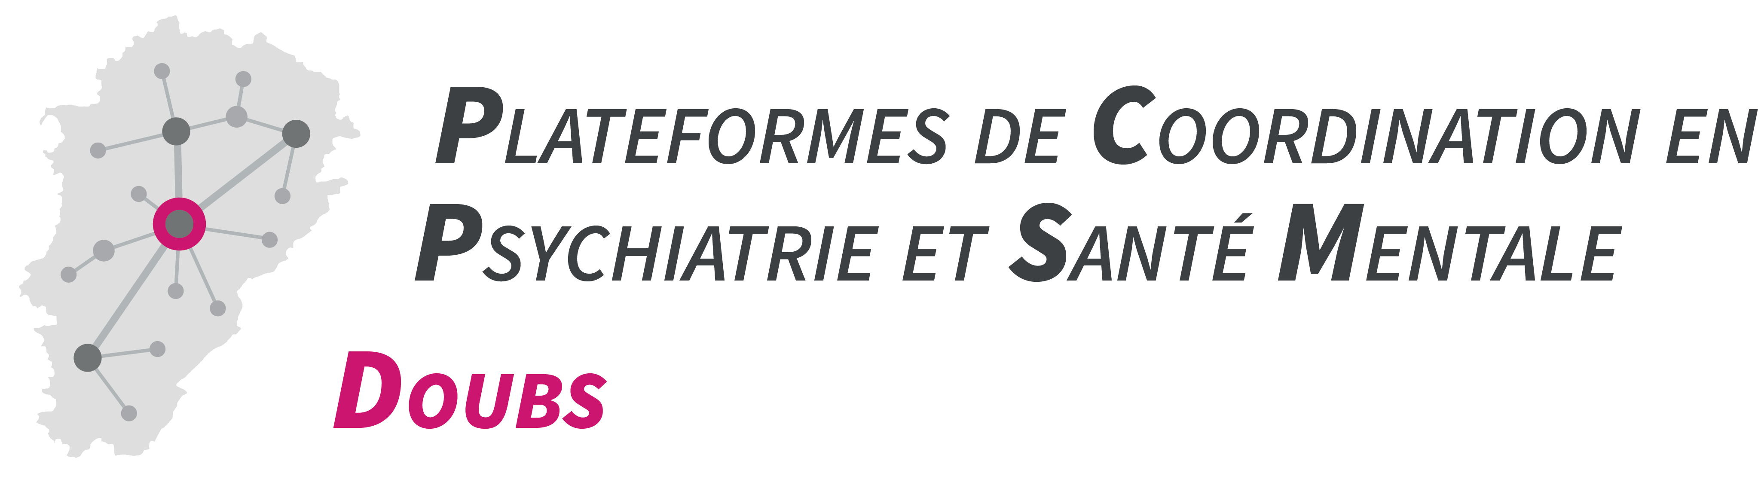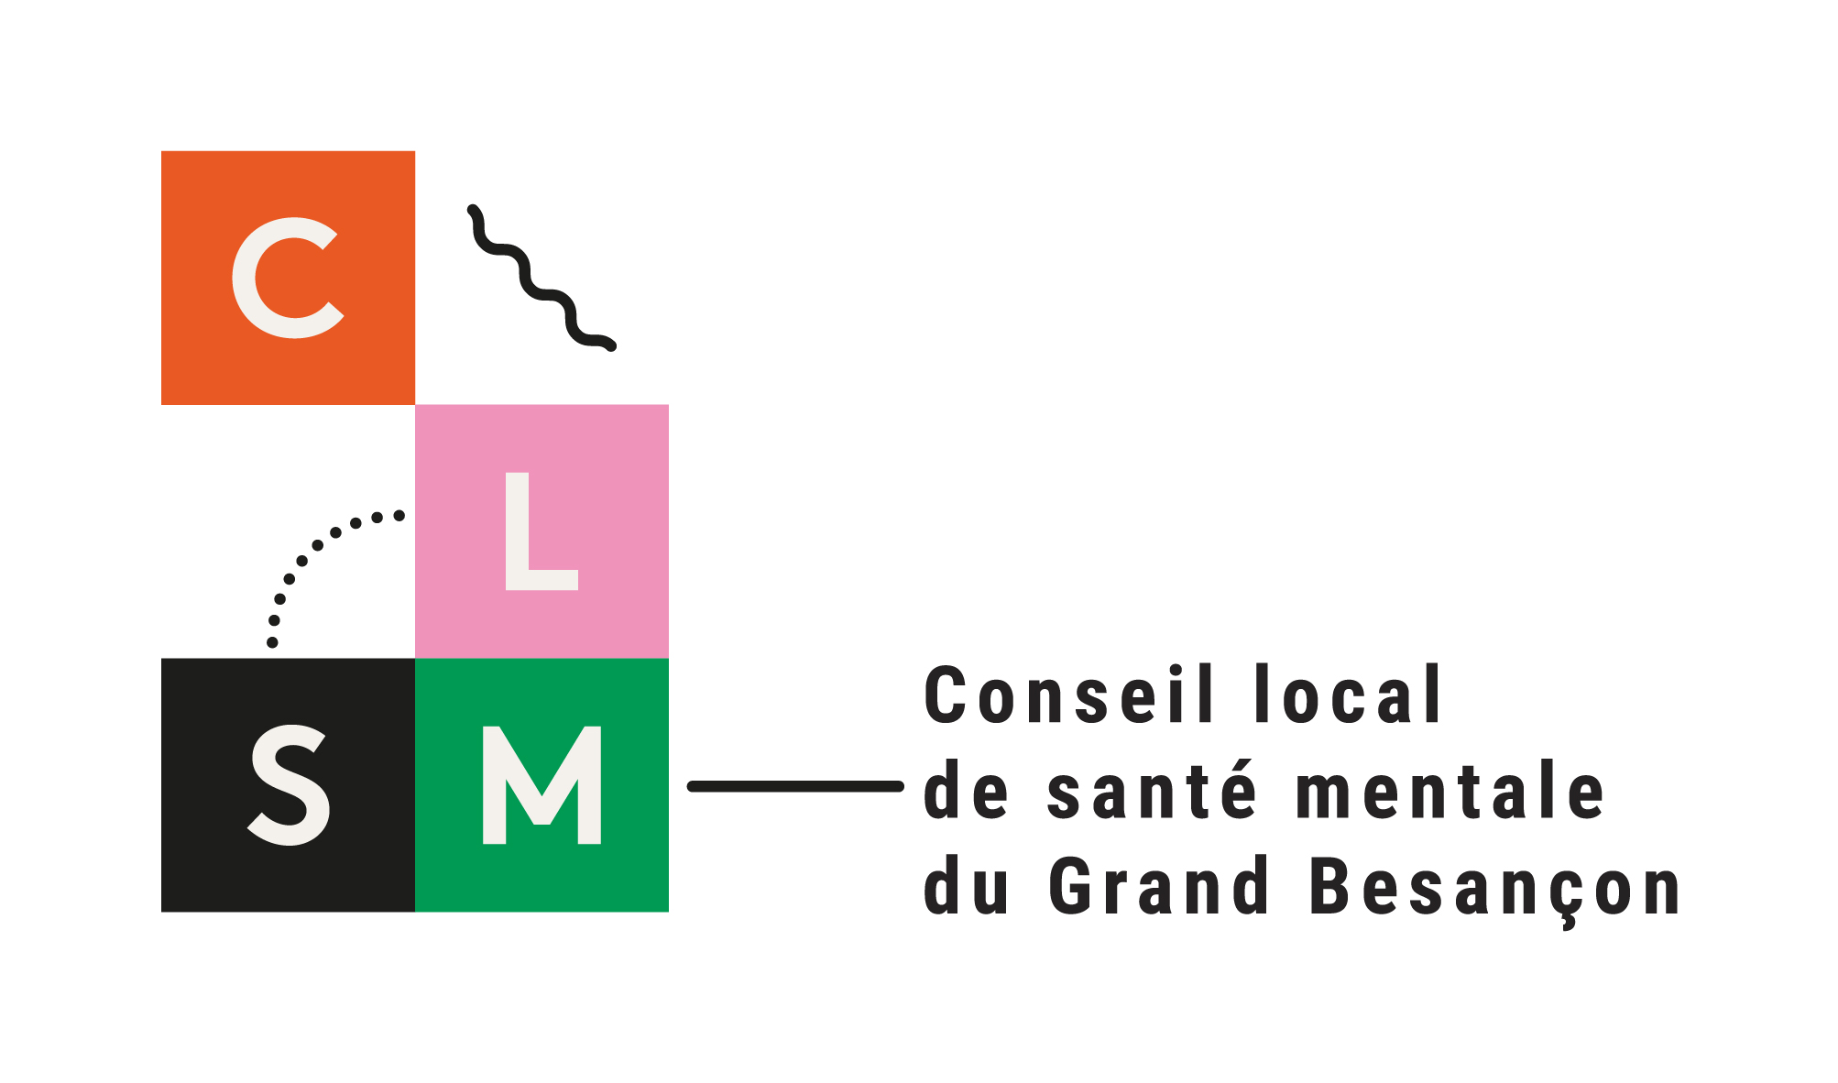

**Les Cellules de Situations Complexes**

*Un outil au service des professionnels pour le bénéfice des personnes accompagnées*

**Les Cellules de Situations Complexes répondent aux besoins des professionnels du soin, du social, du médico-social, de l’habitat, de la justice, des associations de représentants d’usagers – et de tous les partenaires qui agissent pour le mieux-être des personnes en souffrance psychique.**

**En quoi consistent-elles ?**

C’est la mise en œuvre d’un dispositif coopératif organisé autour d’une commission de représentants de différents champs professionnels. Cette « commission technique » entre en action suite à la demande d’un professionnel.

Les Cellules de Situations Complexes sont composées :

* « Commission technique » à visée d’opérationnalité. Il s’agit d’étudier des situations dans lesquelles la santé mentale semble constituer un aspect prépondérant - et pour lesquelles ils sollicitent une instance pluridisciplinaire qui permette d’apporter des propositions de pistes d’action. Il s’agit d’apporter un soutien dans la construction de pistes de travail concertées et décloisonnées.
* « Rencontre Réseau Actif » à visée de transculturalité : Connaissance des acteurs, des dispositifs, des leviers d’action et formation commune.

-----------

Les cellules de Situations Complexes s’inscrivent au sein d’un territoire en lien avec le secteur de Psychiatrie. Elles reconnaissent l’importance – pour tous les professionnels impliqués dans l’accompagnement - de pouvoir se situer dans un réseau cohérent d’interlocuteurs complémentaires et coordonnés.

Elles s’inscrivent dans le déploiement de logiques de parcours.

**Pour quels types de situations puis-je solliciter le dispositif Cellule de Situations Complexes ?**

* Suspicion de trouble psychique ou troubles avérés pouvant expliquer en partie les difficultés que la personne rencontre,
* Situation qui concentre des difficultés de différents registres (soins, transport, insertion, ordre public…),
* Situation qui met en échec le fonctionnement habituel de travail entre les partenaires,
* Situation qui fait blocage par les canaux habituels du droit commun.

**Comment solliciter le dispositif Cellule de Situations Complexes ?**

En remplissant une feuille de saisine : disponible sur le site du CHN ou en contactant le Psychologue Coordonnateur.

**Qui compose les Cellules de Situations Complexes ?**

* Les membres permanents : C’est une équipe de professionnels-experts représentant les différents champs d’intervention impliqués de façon régulière dans la recherche et la mise en œuvre de solutions sur le territoire concerné.
* Les membres invités : Ce sont les professionnels invités en fonction des caractéristiques propres aux situations présentées.
* Le professionnel demandeur : De préférence le professionnel ayant rédigé la feuille de saisine. Il peut être accompagné d’autres professionnels intervenant dans la situation et peut proposer la participation d’autres intervenants pour lesquels il estime l’intervention nécessaire.

**Qui anime la Cellule de Situations Complexes ?**

L’animation est assurée par des Psychologues Coordonnateurs :

Pour le secteur du Doubs Central :

**Gilles ROLLAND** **07 88 29 99 40** [g.rolland@ch-novillars.fr](mailto:g.rolland@ch-novillars.fr)

Pour le secteur du Premier Plateau et Hauts Doubs :

**Axelle BOURGEOIS** [axelle.bourgeois@ch-novillars.fr](mailto:axelle.bourgeois@ch-novillars.fr)

Pour le secteur du Grand Besançon :

**Sylvia PANTALEO** clsm@besancon.fr

---------